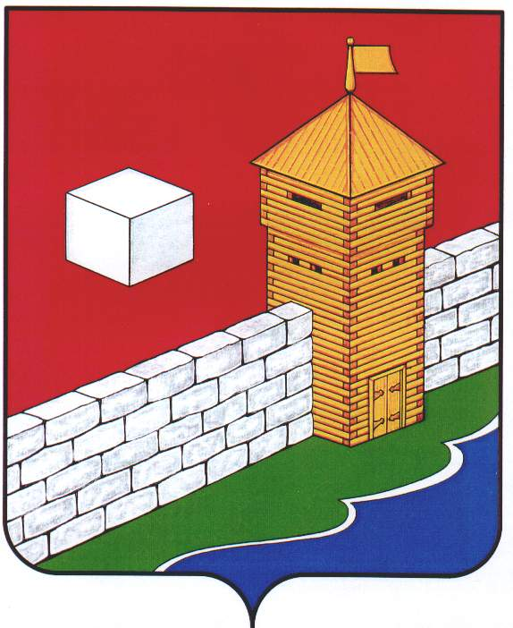
СОБРАНИЕ ДЕПУТАТОВ
ЕТКУЛЬСКОГО МУНИЦИПАЛЬНОГО РАЙОНА
пятого созыва
Р Е Ш Е Н И Е

от 27.05.2020 г. № 699
с. Еткуль

О внесении дополнений в Прогнозный план (программу) приватизации муниципального имущества Еткульского муниципального района на 2020-2022 годы

В соответствии с Федеральным законом от 21.12.2001 г. № 178-ФЗ «О приватизации государственного и муниципального имущества», Положением «О порядке приватизации муниципального имущества Еткульского муниципального района», утвержденным решением Собрания депутатов Еткульского муниципального района от 28.06.2017 г. № 261, статьей 18 Устава Еткульского муниципального района

СОБРАНИЕ ДЕПУТАТОВ ЕТКУЛЬСКОГО МУНИЦИПАЛЬНОГО РАЙОНА
Р Е Ш А Е Т:

- Внести дополнения в Прогнозный план (программу) приватизации муниципального имущества Еткульского муниципального района на 2020-2022 годы, утвержденный решением Собрания депутатов Еткульского муниципального района № 643 от 31.12.2019 г. (с изменениями № 666 от 25.03.2020 г.), а именно в пункт 5.1 дополнительно включить неиспользуемое недвижимое имущество (Приложение).
- Поручить администрации Еткульского муниципального района осуществить продажу объектов, дополнительно включенных в Прогнозный план (программу) приватизации муниципального имущества Еткульского муниципального района на 2020-2022 годы, в соответствии с действующим законодательством.
- Опубликовать настоящее решение в общественно-политической газете Еткульского района «Искра» и разместить на официальном сайте Еткульского муниципального района в сети «Интернет».

Председатель Собрания депутатов
Еткульского муниципального района И. В. Михайлов

Приложение
к решению Собрания депутатов
Еткульского муниципального района
от _______________ № _____

Дополнения в пункт 5.1 Прогнозного плана (программы) приватизации муниципального имущества Еткульского муниципального района на 2020-2022 годы

«Перечень объектов недвижимого имущества Еткульского муниципального района, подлежащих приватизации в 2020-2022 годах:

№ п/п | Наименование имущества | Место нахождения имущества
9 | Нежилое помещение, общей площадью 200,4 кв.м. | Челябинская область, Еткульский район, село Коелга, ул. Мира, д. 30, пом. № 3

